CULTUUR MET SMAAK IN Herberg ‘KONING-EZEL’
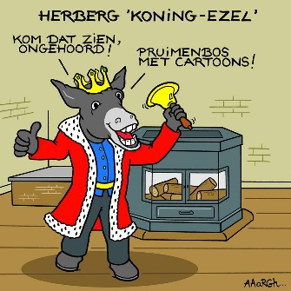

Zaterdag 12 oktober om 20.15 uur Ann Helena Kenis ‘Op het randje’ Cabaret/Humor (vvk:10 euro/add 12 euro).
Zondag 14 oktober om 11.00 uur opening ‘Buurderij Lede’ Herfstmarkt van de producenten & Aperitiefconcert met Heksebroed ( iedereen welkom).
Zaterdag 20 oktober om 19.30 ‘EZELDOM-AVOND’ gezelschapsspelletje (iedereen welkom).
Woensdag 31 oktober van 14.00 tot 17.00 uur Cartoon-workshop, Hoe cartoon maken?, door Cartoonisten Fien Cools en Leslie Saurus (10 euro met exl. een drankje)
Vrijdag 16 november om 19.30 uur ‘EZELDOM-AVOND’ gezelschapsspelletjes (iedereen welkom)
Vrijdag 30 november om 20.15 uur Folkduo Dirk Decombele en Katelijne Janssens (vvk 10 euro add 12 euro).
Zaterdag 22 december om 19.30 uur ‘EZELDOM-AVOND’ gezelschapsspelletjes (iedereen welkom)
Vrijdag 4 januari 2019 om 20.00 uur opening tentoonstelling cartoonist Fritz.
Zondag 13 januari 2019 om 15.00 uur ‘Matinée’ koffie met gebak concert door Rudy Van den Nest en Luc De Clus ( iedereen welkom + reservatie).
Zaterdag 19 januari 2019 om 19.30 uur ‘EZELDOM-AVOND’ gezelschapsspelletjes (iedereen welkom)
Zaterdag 26 januari 2019 om 20.15 uur Alfred Den Ouden folk ras-folk muzikant (vvk10 euro/ add 12 euro).
Buitenhuis!!!
Zaterdag 10 november om 20.15 euro Raf Coppens (humor) in De Bonten Os ( vvk 10 euro/add 12 euro)
Alle info: info@meaningfool.org www.meaningfool.org www.koningezel.com
Saelens Philip 0499117709

